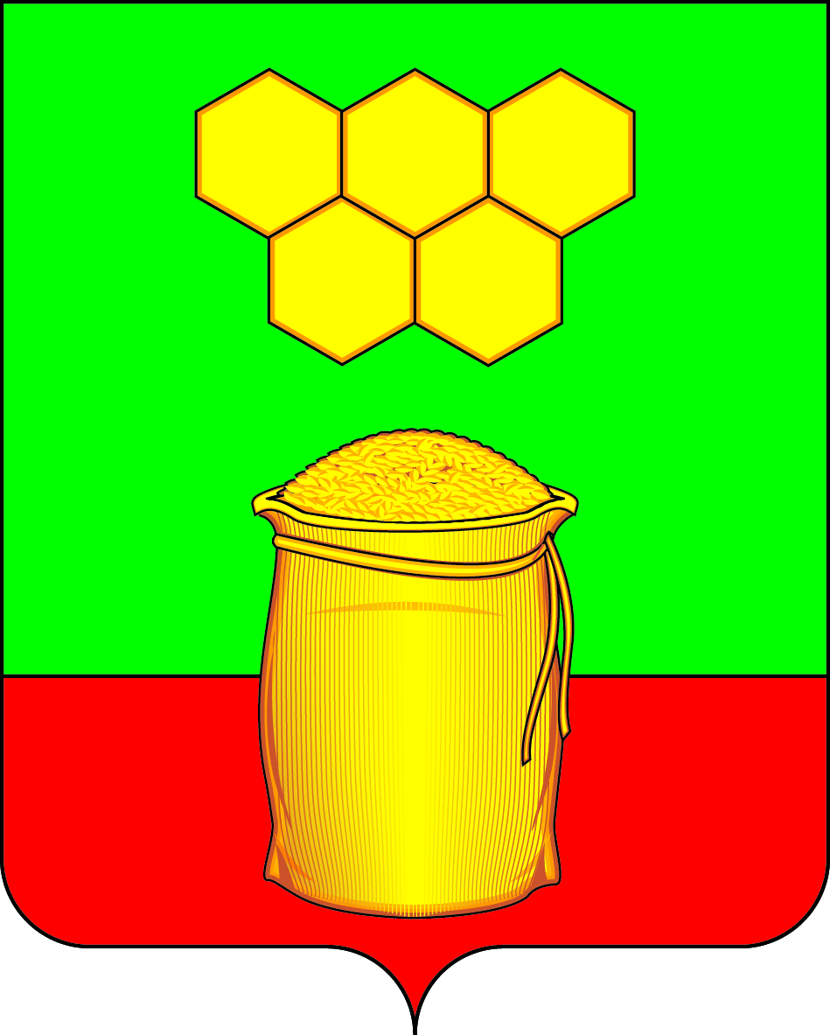
СОВЕТ НАРОДНЫХ ДЕПУТАТОВ
МЁДОВСКОГО СЕЛЬСКОГО ПОСЕЛЕНИЯ
БОГУЧАРСКОГО МУНИЦИПАЛЬНОГО РАЙОНА
ВОРОНЕЖСКОЙ ОБЛАСТИ
РЕШЕНИЕ

от «21» апреля 2023 г. № 179
п. Дубрава

О внесении изменений в решение Совета народных депутатов Мёдовского сельского поселения от 05.10.2021 № 73 «Об утверждении Положения о муниципальном земельном контроле на территории Мёдовского сельского поселения Богучарского муниципального района Воронежской области»

В соответствии со статьей 3 Федерального закона от 31.07.2020 № 248-ФЗ «О государственном контроле (надзоре) и муниципальном контроле в Российской Федерации», Уставом Мёдовского сельского поселения Богучарского муниципального района Воронежской области Совет народных депутатов Мёдовского сельского поселения решил:

1. Внести в решение Совета народных депутатов Мёдовского сельского поселения Богучарского муниципального района Воронежской области от 05.10.2021 № 179 «Об утверждении Положения о муниципальном земельном контроле на территории Мёдовского сельского поселения Богучарского муниципального района Воронежской области» следующие изменения:
1.1. Пункты 35 – 39.2 Приложения к решению «Положение о муниципальном земельном контроле на территории Мёдовского сельского поселения Богучарского муниципального района Воронежской области» признать утратившими силу.
2. Контроль за исполнением настоящего решения возложить на постоянную комиссию Совета народных депутатов Мёдовского сельского поселения по бюджету, налогам, финансам и предпринимательству депутатской этике, торговле, общественному питанию, законности и правопорядку (Гончаров С.Н.) и главу Мёдовского сельского поселения Чупракова С.В.

Глава Мёдовского сельского поселения С.В.Чупраков

